Escola n.º 3 de Peniche
Ficha de Língua Portuguesa / Matemática
Nome _____________________________________________Data ____/____/______

O trabalho de hoje será mais uma aventura!...

Só que nesta viagem irão participar a Maria Carolina e um !

Para perceberes muito bem quem é o teu companheiro, vamos ao dicionário procurar o significado da palavra: ________________.

Mas atenção! Há regras para a pesquisa!
- Sabes que as palavras no dicionário se encontram escritas por ordem alfabética. Então, para que tudo corra bem e não te enganes, escreve primeiro o alfabeto (ou abecedário):
___ ___ ___ ___ ___ ___ ___ ___ ___ ___ ___ ___ ___ ___ ___ ___ ___ ___ ___ ___ ___ ___ ___
- Sabes que são muito importantes as três primeiras letras, que neste caso são: ; é por elas que começamos a pesquisa, depois vêm todas as outras e sempre pela ordem alfabética...

Vamos ver se percebeste bem:
1.º começo por procurar a letra ______;
depois a letra _____;
a seguir a letra _____;
...

Agora certamente encontrarás e, de acordo com a imagem vamos procurar definição que melhor nos serve. Então:
__________________ ____________________________________________________________________________________________________________________________________________________________________________________________________________

E que outras coisas te faz lembrar a palavra marinheiro?
Área vocabular:
__________________________________________________________________________________________________________________

Agora que já sabes muitas coisas acerca do teu companheiro, vamos continuar a aventura...

O marinheiro __________________ iniciou a sua viagem no sábado.
(nome)

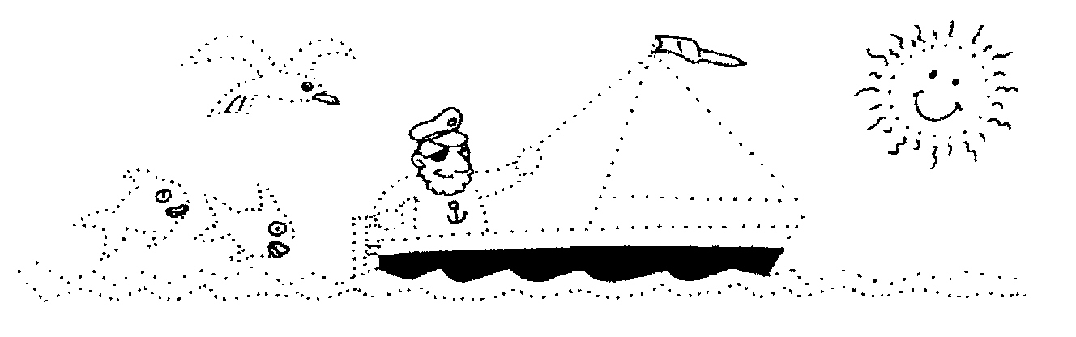

- Escreve os dias da semana.

Segunda-feira

Três dias depois, o barco avariou-se.
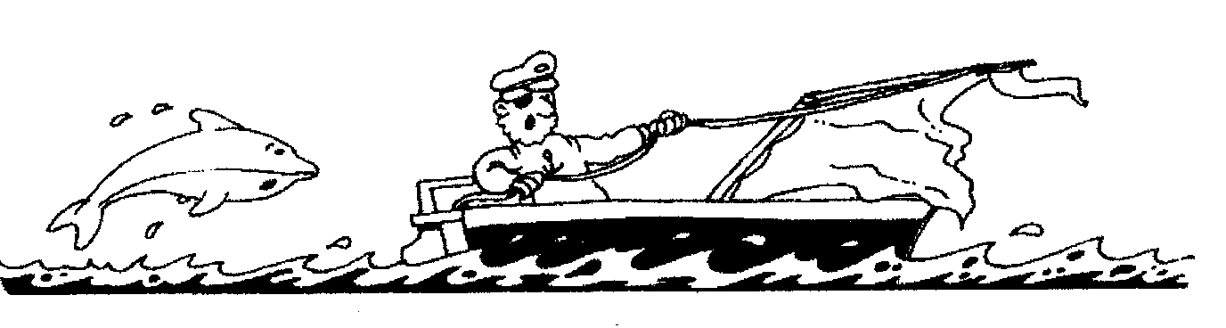

- Que dia da semana era? _______________________________________

No dia seguinte, ____________________, um helicóptero ajudou-o.
Levaram dois dias para consertar o barco.
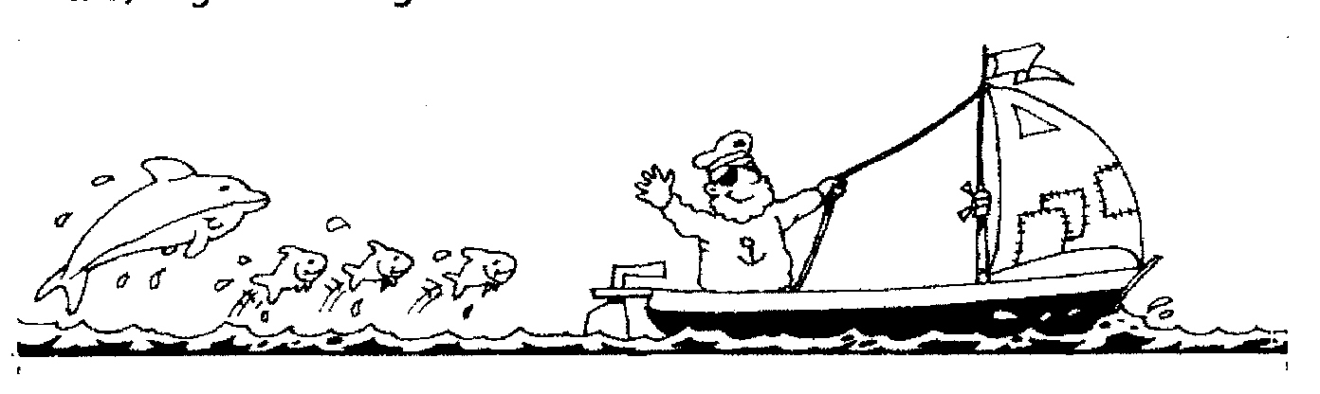

- Que dia da semana era? _______________________________________

Então, o marinheiro seguiu viagem...
E como terminou esta aventura? Agora, contas tu.

______________________________________________________________________________________________________________________________________________________________________________________________________________________________________________________________________________________________________________________________________________________________________________________________________________________________________________________________________________________________________________________________________________________________________________________________________________________________________________________________________________________________________________________________________________________________________________

